САНКТ-ПЕТЕРБУРГСКИЙ ГОСУДАРСТВЕННЫЙ ИНСТИТУТ
ПСИХОЛОГИИ И СОЦИАЛЬНОЙ РАБОТЫ

КАФЕДРА ОБЩЕЙ И КОНСУЛЬТИВНОЙ ПСИХОЛОГИИ

Самостоятельная работа по дисциплине
Математические методы в психологии

Выполнил
Проверил

Санкт-Петербург, 2024

Самостоятельная работа по ММП
Задача 1
В таблице представлены данные по возрасту и по установке на сотрудничество у детей младшего школьного возраста.
Можно ли на основании этих данных сделать вывод о наличие прямой и значимой зависимости уровня установки на сотрудничество от возраста детей.
- В программе Excel решите задачу с использованием:
- коэффициента линейной корреляции Пирсона и
- коэффициента ранговой корреляции Спирмана,
- постройте линию и рассчитайте уравнение линейной регрессии от возраста на установку на сотрудничество.
- По имеющимся данным спрогнозируйте значения установки на сотрудничество у школьников 8-ми и 9-ти лет:
- с помощью полученного уравнения регрессии и
- с помощью функции ПРЕДСКАЗ.
i | Возраст | Установка на сотрудничество
1 | 7,5 | 12
2 | 4,5 | 10
3 | 6 | 10
4 | 10 | 20
5 | 5,5 | 14
6 | 7 | 15
7 | 5 | 8
8 | 6,7 | 15
9 | 8,5 | 18
10 | 7 | 16
Решение
1. Скопируем данные в таблицу Excel.
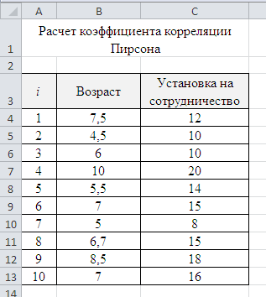
2. Для вычисления коэффициента линейной корреляции Пирсона воспользуемся встроенной функцией =PEARSON()
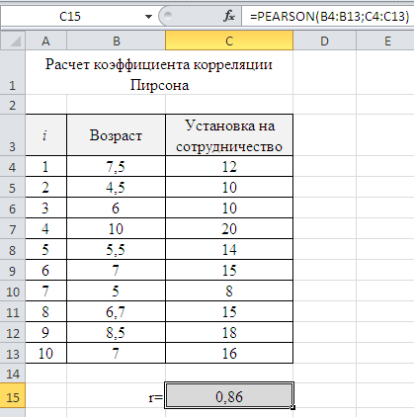
3. Для вычисления коэффициента ранговой корреляции Спирмена при помощи встроенной функции вычислим ранги исследуемых признаков
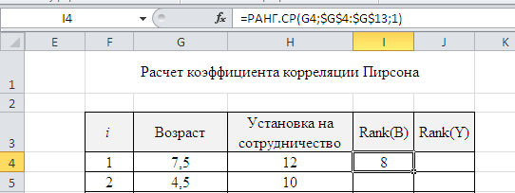
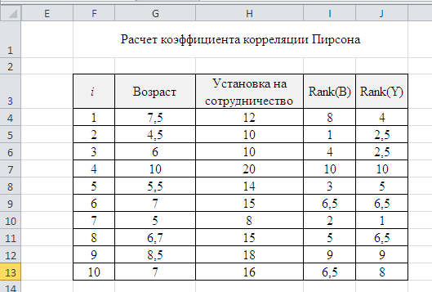
4. Найдем коэффициент ранговой корреляции при помощи функции
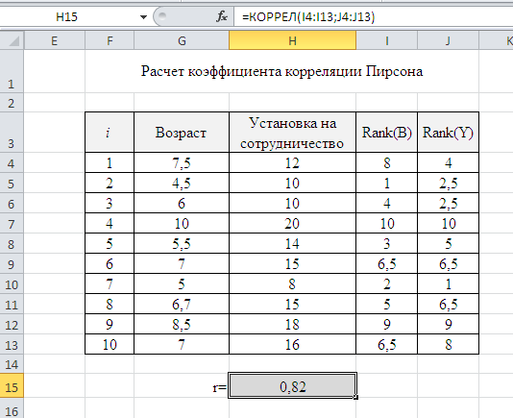
Вывод: в обоих случаях коэффициент корреляции принадлежит интервалу (0,7-0,9), что показывает о наличии высокой прямой связи между возрастом детей и установкой на сотрудничество.
5. Найдем уравнение линейной регрессии в виде $y_{x}=a+bx$. Значения параметров регрессии $a$ и $b$ вычислим при помощи функций НАКЛОН() и ОТРЕЗОК() соответственно.
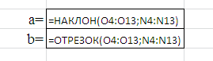
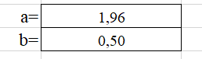
6. Построим график найденной функции $y_{x}=1,96+0,5x$ на одной плоскости с наблюдаемыми значениями.

7. Спрогнозируем значения установки на сотрудничество у школьников 8-ми и 9-ти лет:
- с помощью полученного уравнения регрессии и
- с помощью функции ПРЕДСКАЗ.
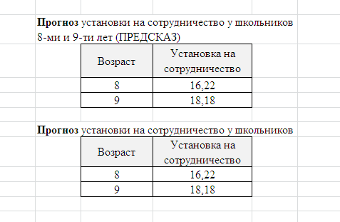
Прогнозные значения, полученные разными способами, совпадают, что говорит о правильности вычислений.

Задача 2
Из 25 студентов, посетивших более 50% лекций, сдали экзамен с первого раза 20 человек, а из 25 студентов, посетивших менее 50% лекций, сдали экзамен с первого раза 10 человек.
Можно ли на основании приведённых данных сделать вывод о наличии значимой взаимосвязи между сдачей экзамена и посещаемостью лекций?
Решение
Для решения задачи с помощью критерия Фишера переведем показатели успешности в проценты
$$\frac{20}{25}∙100\%=80\% для посетивших более 50\% лекций$$
$$\frac{10}{25}∙100\%=40\% для посетивших менее 50\% лекций$$
По таблице значений величин угла для разных процентных долей находим соответствующие значения $φ_{1}=2,214; φ_{2}=1,369.$ Подсчитаем эмпирическое значение по формуле
$$φ_{эмп}=(φ_{1}-φ_{2})\sqrt{\frac{n_{1}n_{2}}{n_{1}+n_{2}}}$$
$$φ_{эмп}=\left(2,214-1,369\right)\sqrt{\frac{25∙25}{25+25}}=2,98$$
При уровне значимости 0,05 критическое значение равно $φ_{кр}=1,64$.
Вывод. Так как $φ_{эмп}>φ_{кр}$, то можно сделать вывод о наличии значимой взаимосвязи между сдачей экзамена и посещаемостью лекций.

Задача 3
Можно ли на основании приведённых в таблице данных сделать вывод о наличии значимых различий в уровне тревожности между студентами очниками и заочниками?
- Рассчитайте значимость уровневых различий тревожности между студентами очниками и заочниками в программе Excel:
- по t-критерию Стьюдента и
- по U-критерию Манна-Уитни,
- постройте диаграмму средних значений тревожности в выборках студентов очников и заочников.
id | Уровень тревожности
id | Очники | Заочники
1 | 32 | 24
2 | 26 | 36
3 | 23 | 19
4 | 20 | 21
5 | 35 | 17
6 | 14 | 24
7 | 18 | 16
8 | 24 | 19
9 | 27 | 20
10 | 32
11 | 12
12 | 16
Решение
Выдвинем нулевую гипотезу Hₒ: $\overline{x}=\overline{y}$ о том, что различия в уровне тревожности между студентами очниками и заочниками не значимы при конкурирующей гипотезе H₁: $\overline{x}≠\overline{y}$.
1. Проверим значимость различия средних значений признаков между двумя выборками по t-критерию Стьюдента
$$t_{эмп}=\frac{\left|\overline{x}-\overline{y}\right|}{\sqrt{\sum{(x-\overline{x})^{2}}+\sum{(y-\overline{y})^{2}}}}∙\sqrt{\frac{(n_{1}+n_{2}-2)∙n_{1}n_{2}}{n_{1}+n_{2}}}$$
2. Скопируем данные в таблицу Excel.
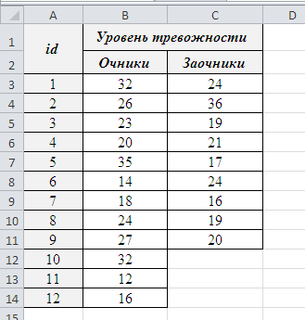
3. При помощи формул рассчитываем средние, отклонения от средних и их квадраты
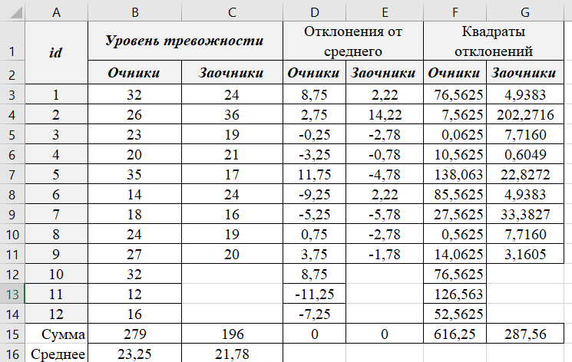
4. Находим эмпирическое и критическое значения статистики и сравниваем их
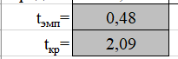
Вывод. Так как $t_{эмп}<t_{кр}$, то можно сделать вывод о наличии незначимых различий в уровне тревожности между студентами очниками и заочниками, носящих случайный характер. Гипотеза Hₒ на уровне значимости 0,05 принимается.
5. Для расчета значимости различий в уровне тревожности между студентами очниками и заочниками по критерию Манна–Уитни определим ранги для всей совокупности уровней и найдем их суммы
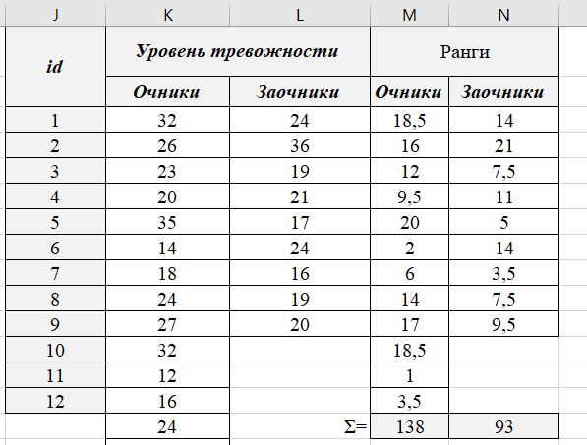
6. Рассчитаем эмпирическое значение критерия по формуле
$$U_{эмп}=n_{x}∙n_{y}+\frac{n\left(n+1\right)}{2}-R, где$$
$n_{1}, n_{2}$ – численные значения выборок;
$n$ – количество испытуемых, в группе с большей ранговой суммой;
$R$– большая ранговая сумма.
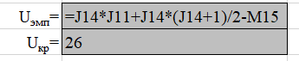
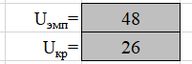
Вывод: так как $U_{эмп}>U_{кр}$ можно сделать вывод, что различия в уровне тревожности между очниками и заочниками нося недостоверный характер.

Задача 4
Можно ли на основании приведённых в таблице данных сделать вывод о значимости сдвига уровня показателя эмоционального выгорания в выборке студентов первого курса?
Рассчитайте значимость сдвига уровня эмоционального выгорания в программе Excel:
- по t-критерию Стьюдента и
- по W-критерию Уилкоксона,
- постройте диаграмму средних значений эмоционального выгорания в выборке студентов первого курса в начале и в конце учебного года.
id | Уровень эмоционального выгорания
id | Начало учебного года | Конец учебного года
1 | 19 | 20
2 | 22 | 24
3 | 23 | 23
4 | 31 | 35
5 | 23 | 20
6 | 18 | 21
7 | 16 | 20
8 | 24 | 25
9 | 27 | 29
10 | 32 | 32
11 | 14 | 17
12 | 16 | 19
13 | 24 | 27
14 | 19 | 21
Решение
Выдвинем гипотезу Н₀: разности уровней показателя эмоционального выгорания на начало и конец учебного года не отличаются от нуля при конкурирующей гипотезе Н₁: разности уровней статистически значимо отличаются от нуля.
1. Проверим статистическую гипотезу о соответствии распределения разностей t-распределению Стьюдента по формуле
$$t_{набл}=\frac{\sum{d_{i}}}{\sqrt{\sum{d_{i}^{2}}-\frac{{\left(\sum{d_{i}}\right)}^{2}}{n}}}∙\sqrt{\frac{n-1}{n}}$$
2. Скопируем данные в таблицу Excel.
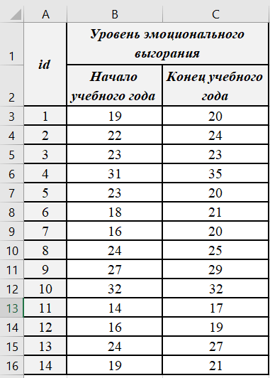
3. Произведем расчеты разностей уровней и их квадратов
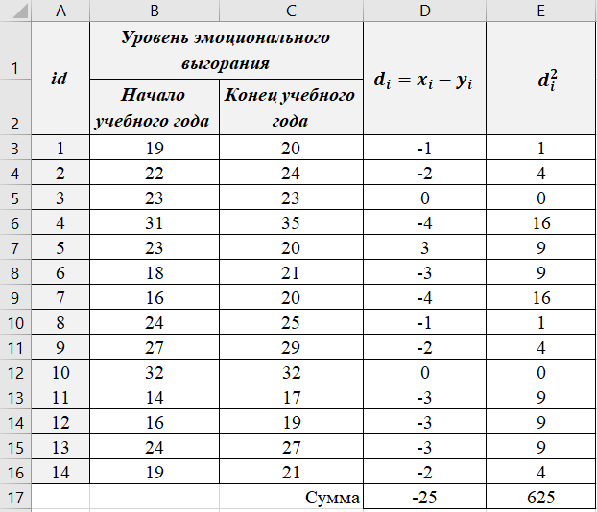
4. Рассчитаем значение критерия и сравним его с критическим значением

Вывод. Так как $t_{эмп}<t_{кр}$ следовательно, гипотеза о том, что разности уровней показателей эмоционального выгорания на начало и конец учебного года не отличаются от нуля, принимается. Следовательно, сдвиг уровня показателя не значим.

5. Для расчета значимости сдвига уровня эмоционального выгорания по W-критерию Уилкоксона найдем величины сдвигов $d_{i}$, их абсолютные значение, которые ранжируем.
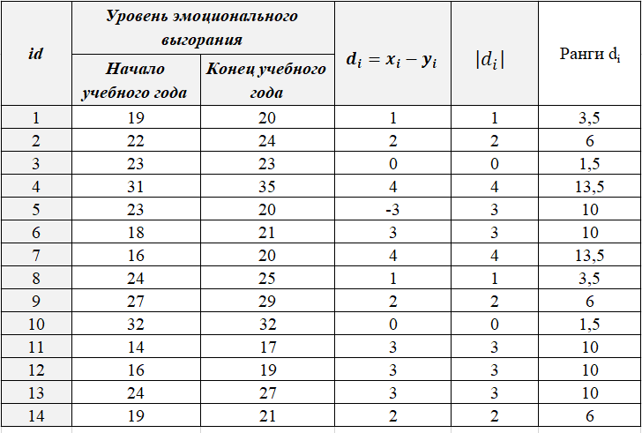
6. Исходя из данных таблицы нетипичным является сдвиг со знаком минус. Тогда
$$T_{эмп}=10$$
Критическое значение при уровне значимости 0,05 и числе испытуемых равно
$$T_{кр}\left(0,05;14\right)=25$$
Вывод. Так как $T_{эмп}<T_{кр}$, можно сделать вывод о незначимости сдвига уровня показателя эмоционального выгорания в выборке студентов первого курса.

